BÀI 2: QUẢN LÝ CHẤT THẢI (tt)
2.1. Các loại chất thải và tác động của các loại chất thải đến môi trường
2.1.1. Các loại chất thải
2.1.1.1. Định nghĩa về chất thải:
2.1.1.2. Tác động của chất thải đến môi trường
a. Túi nilon:
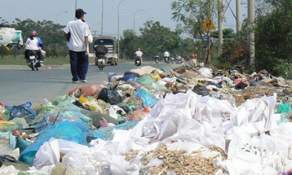

- Đặc điểm của túi nilon
Túi nilon được sử dụng rất rộng rãi rãi trong cuộc sống hiện nay những đặc điểm khác biệt của sản phẩm bao bì túi nilon so với các sản phẩm bao bì nhựa khác trên thị trường:
- Túi ni lông được làm từ nhựa PTE không độc nhưng các chất phụ gia đi kèm để sản xuất túi nilon mềm, dẻo, mỏng thì lại một số chất lại độc hại cho người sử dụng.
- Ở nhiệt độ 70ºC đến 80ºC các chất phụ gia trong túi nilon sẽ có phẩn ứng phụ gây ra độc đại cho sản phẩm.
- Đặc điểm nổi bật sử dụng túi nilon không thể tự phân hủy.
- Túi nilon thường được nhuộm màu xanh, đỏ được dùng để đựng thực thẩm là rất độc hại do có chứa các chất kim loại như chì, cadimi,v..v gây ung thu cho con người.
- Túi nilon có chứa 2 hợp chất là PE và PP nên khi đốt sẽ tạo thành khí thải Cacbonnic, Metan, dioxin gây ra ô nhiễm môi trường ảnh hưởng đời sống của con người
Công dụng của túi ni lông chúng ta có thể bắt gắp bất cứ ở đâu trong cuộc sống hiện nay, dùng để đựng thực phẩm, hàng hóa, bảo quản,.v.v sử dụng rộng rãi từ các chợ nhỏ cho đến các cửa hàng siêu thị lớn hiện nay.
Sau khi sử dụng xong túi nilon được vất bừa bãi tràn lan sắp các bãi rác, ngoài đường, mương rãnh, v.v. Gây ra ô nhiễm môi trường nghiêm trọng ảnh hưởng rất lớn trực tiếp đến đời sống của con người.
- Tác hại của túi nilon đối với sức khỏa con người và môi trường
- Theo nghiên cứu của các nhà khoa học hiện nay sau khi sử dụng, rác thải túi nilon mà mất 500 năm đến 1000 năm mới tự phân hủy hết.
- Gây ảnh hưởng rất lớn đến môi trường sống, làm ô nhiễm không khí khi đốt tạo ra các chất độc như CO2 tác động làm biến đổi khí hậu.
- Gây ra các bệnh về ung thư, độc hại cho con người khi sử dụng túi nilon.
- Làm xói mòn đất đai khi túi nilon lẫn vào trong đất làm cản trở quá trình sinh trưởng của thực vật dẫn đến sói mòn đất đai.
- Ảnh hướng đến hệ sinh thái do cây trông không có dinh dưỡng để phát triển
- Gây ngập úng, lụt lội, do ý thức của người dân vất rác túi nilon xuống mương, cống rãnh, ngây tắc nghẽn, kèm theo các dịch bệnh phát tán.
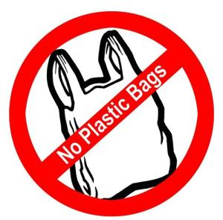
Có rất nhiều quốc gia đã cấm hoặc hạn chế việc sử dụng túi nylon: Úc, Trung Quốc, Áo, Băng-la-đét, Ailen và nhiều quốc gia trong Khối Cộng đồng chung Châu Âu,…

b. Chất thải nhựa
Theo các chuyên gia môi trường, nhựa là loại chất thải không thể phân hủy phân hủy sinh học, chúng chỉ bị phân hủy bởi ánh sáng mặt trời qua hàng thế kỷ hoặc phân rã thành các mảnh nhỏ, nêú xử lý bằng biện pháp chôn lấp có thể đến vài trăm năm sau, chất thải nhựa vẫn còn nguyên và hậu xử lý sẽ còn phức tạp hơn rất nhiều. Theo thống kê của 25 tổ chức có liên quan đến môi trường, công ty Alan’s Factory Oulet đã xây dựng một đồ họa thông tin (infographic) nêu ra tỷ lệ phân hủy ước tính của các loại nhựa. Cụ thể:
Các loại chai nhựa mất từ 450 – 1000 năm; Nắp chai, hộp đựng sữa chua, ống hút mất từ 100-500 năm; Các loại túi nhựa, bao gồm cả túi nilon mất từ 500-1000 năm; Bàn chải đánh răng trên 500 năm; Ly, hộp cơm bằng xốp mất từ 50-500 năm; Quần áo bằng các loại sợi nhựa tổng hợp như sợi polyester, rayon, spandex mất khoảng 20-200 năm;
Chất thải nhựa gây ô nhiễm đất: Làm thay đổi cơ cấu đất, đất trở nên khô cằn, các vi sinh vật trong đất có thể bị chết.
Chất thải nhựa gây nhiễm nước: Làm cản trở dòng chảy gây tắc nghẽn đường ống thoát nước, tích tụ gây mất vệ sinh, mỹ quan, ảnh hưởng tới hệ sinh thái động thực vật.
Hiện nay mức tiêu thụ nhựa trung bình của người dân Việt Nam đã đạt 41kg/người/năm. Dự tính, đến năm 2020, mức tiêu thụ này sẽ tăng lên 45kg/người/năm. Tuy nhiên, khả năng tái chế nhựa thải chỉ đạt mức chưa tới 10%. Điều này cho thấy, lượng lớn chất thải nhựa đang bị thải bỏ vào môi trường và mọi người đang gánh chịu nhiều hậu quả từ loại chất thải này.
c. Hộp xốp đựng đồ ăn
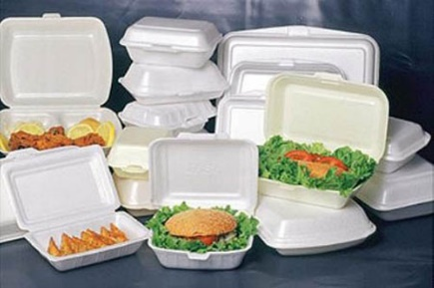

Nguồn:https://www.google.com.vn/search?ei=3fjXW_OAGM7bhwOY5LuYCg&q=hình+ảnh+về+hộp+xốp+đựng+thức+ăn&oq=hình+ảnh+về+hộp+xốp+đựng+thức+ăn
Nguyên liệu chính để làm hộp xốp là một loại nhựa nhiệt dẻo có tên Polystiren phân tử thấp do vậy nó chỉ được dùng để đựng thức ăn nguội hoặc thực phẩm chưa qua chế biến, còn đựng thức ăn nóng là điều tối kỵ vì nhiệt từ thức ăn nóng sẽ khiến loại nhựa này giải phóng ra một chất độc có tên là monostyren có thể bám vào trong thức ăn. Trong khi đó bản thân monostyren là một chất độc có thể gây ung thư và các bệnh về thần kinh như giảm trí nhớ, mất tập trung, giảm thính giác, thị giác.
Polystyren là một loại nhựa nhiệt dẻo, ở nhiệt độ bình thường thì không có vấn đề gì. Tuy nhiên, khi đựng đồ nóng, hàm lượng monostyren (một chất độc) có trong Polystyren sẽ tăng lên và gây ảnh hưởng xấu đến sức khỏe con người.
Ngay cả khi ở nhiệt độ thường, nếu gặp dầu mỡ, muối, axít, chất độc này sẽ gây ra phản ứng hoá học tạo thành những độc tố gây ảnh hưởng sức khoẻ.
Nếu cơ thể bị nhiễm monostyren thì sẽ có những biểu hiện gì?
- Tuỳ theo liều lượng tiếp xúc, thời gian tiếp xúc với, cách tiếp xúc này chất độc này mà có mức độ ảnh hưởng đến sức khoẻ khác nhau. Nhẹ thì buồn nôn, khó tiêu hoá, ảnh hưởng đến hoạt động của gan và nhiều bệnh khác, nặng có thể làm thay đổi thông tin của gen gây ra ung thư và biến đổi giới ở trẻ em.
Hộp xốp có thể bị ô nhiễm chì, cadmium nếu nguyên liệu sản xuất hộp không tinh khiết; nếu dùng không đúng cách có thể bị nhiễm styrene và ethylbenzene. Đây là những chất gây ngộ độc cho gan, gây hại cho sức khỏe. Chì là kim loại nặng có khả năng tích tụ lâu dài trong cơ thể người, ít bị thải loại, do vậy, dù lượng chì nhiễm độc từ bát đĩa trong mỗi bữa ăn là rất nhỏ thì sau một thời gian dài cũng có thể gây tổn thương thần kinh, thận, biến chứng tim mạch và ảnh hưởng đến khả năng sinh sản.
d. Kim loại nặng
Kim loại nặng được được chia làm 3 loại: các kim loại độc (Hg, Cr, Pb, Zn, Cu, Ni, Cd, As, Co, Sn,…), những kim loại quý (Pd, Pt, Au, Ag, Ru,…), các kim loại phóng xạ (U, Th, Ra, Am,…). Tỷ trọng của những kim loại này thông thường lớn hơn 5g/cm³.
Các kim loại nặng do tác động của con người là nguồn gây ô nhiễm kim loại nặng chủ yếu khi chúng đi vào môi trường đất và nước. Các kim loại do hoạt động của con người như As, Cd, Cu, Ni và Zn thải ra ước tính là nhiều hơn so với nguồn kim loại có trong tự nhiên, đặc biệt đối với chì là 17 lần.
Ví dụ: Chì (Pb)
- Chì được sử dụng trong pin, trong bình ăcqui, trong một số dụng cụ dẫn điện.
Một số hợp chất chì được thêm vào trong sơn, thủy tinh, đồ gốm như chất tạo
màu, chất ổn định, chất kết gắn.
- Độ độc mãn tính của Pb là làm cho cá bị stress, đen vây. Độ độc cấp tính là ảnh hưởng lên hệ thống mang, làm tôm cá không hô hấp được.
- Tác hại của chì đối với sức khỏe con người: trong cơ thể người, chì trong máu liên kết với hồng cầu, và tích tụ trong xương. Chu kì bán rã của chì trong máu khoảng một tháng, trong xương từ 20-30 năm (WHO,1995 trích trong Lars Jarup, 2003). Các hợp chất chì hữu cơ rất bền vững và độc hại đối với con người, có thể dẫn đến chết người. Những biểu hiện của ngộ độc chì cấp tính như nhức đầu, tính dễ cáu, dễ bị kích thích, và nhiều biểu hiện khác nhau liên quan đến hệ thần kinh.
Con người bị nhiễm độc lâu dài đối với chì có thể bị giảm trí nhớ, giảm khả năng hiểu, giảm chỉ số IQ, xáo trộn khả năng tổng hợp hemoglobin có thể dẫn đến bệnh thiếu máu. Chì cũng được biết là tác nhân gây ung thư phổi, dạ dày và u thần kinh đệm. Nhiễm độc chì có thể gây tác hại đối với khả năng sinh sản, làm suy thoái nòi giống.
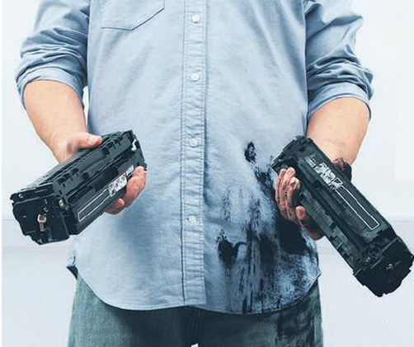
e. Mực in

Nguồn: https://www.google.com.vn/search?q=tác+hại+của+mực+in
Trong mực in chất xylen, và xyclohexane là hai chất độc hại thường dùng trong ngành in, sản xuất mực... Đây là chất độc hại nguy hiểm, dễ cháy, dễ bay hơi, độc với người, ảnh hưởng tới gan thận máu, thần kinh trung ương…
Nếu tiếp xúc trực tiếp ở mắt có thể gây kích ứng bỏng giác mạc, gây mù lòa. Ở đường thở gây kích ứng mũi cổ họng, hít với nồng độ cao có thể buồn nôn, nôn mửa, nhức đầu, khó thử… nồng độ cao gây mê và trầm cảm hệ thần kinh; ở đường da gây viêm da; ở đường tiêu hóa, nếu nuốt phải có thể gây cháy họng, miệng dạ dày…Nhân viên văn phòng có nguy cơ mắc đủ thứ bệnh từ những chiếc máy in laser, do chúng phát ra lượng lớn bụi tí hon từ mực in vào không khí. Khi hít phải bụi máy in từ mực in, chúng có thể chạy tới những điểm xa nhất trong đường hô hấp và thâm nhập vào máu.
f. Rác thải sinh hoạt
Chất thải rắn sinh hoạt bao gồm kim loại, sành sứ, thủy tinh, cao su, chất dẻo, thực phẩm dư thừa hoặc quá hạn sử dụng, xương động vật, tre, gỗ, lông gà vịt, vải , giấy, rơm, rạ, xác động vật, vỏ rau quả…
Thành phần của rác thải sinh hoạt đa phần có chứa các chất hữu cơ dễ phân hủy vậy nên dưới điều kiện môi trường nắng nóng, chúng sẽ phân hủy, sinh mùi gây ô nhiễm môi trường.
Trời mưa, nước mưa, nước từ rác thải theo dòng chảy đi vào các nguồn nước mặt làm ô nhiễm nước mặt hoặc ngấm xuống đất làm ô nhiễm nước ngầm. Thông thường sẽ mang vi sinh vật gây bệnh, kim loại nặng, chất hữu cơ…từ rác thải vào nguồn nước. Điều đáng chú ý là các chất ô nhiễm này sẽ có mặt trong nước sinh hoạt hoặc nước canh tác từ đó đi vào cơ thể người dân, tích lũy qua thời gian và gây các bệnh nguy hiểm như vô sinh, ung thư…
2.1..2. Phân loại chất thải
a. Nguyên tắc 3R
- 3R là gì?
3R là một trong những giải pháp môi trường khoa học

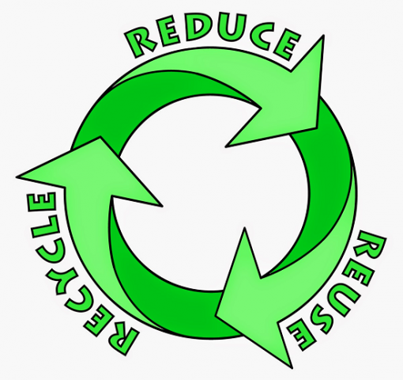

Nguồn:https://www.google.com.vn/search?biw=1231&bih=640&tbm=isch&sa=1&ei=VfnXW9ewCtvNQbey6LwAg&q=nguyên+tắc+3r&oq=Nguyên+tắc+3R&gs_l
3R là viết tắt của các từ tiếng Anh: Reduce – Reuse – Recycle. Chúng có nghĩa tiếng Việt là Giảm thiểu – Tái sử dụng –Tái chế nên còn được gọi là 3T. Đây là một giải pháp quen thuộc của nhiều quốc gia trên thế giới trong việc bảo vệ môi trường.
- Lợi ích của 3R
Kết quả thực hiện 3R ở nhiều nước trên thế giới đã cho thấy đây là một giải pháp bảo vệ môi trường hiệu quả và mang lại những lợi ích lớn về kinh tế, xã hội,..
- Về môi trường : Khi áp dụng 3R, lượng chất thải sẽ giảm làm giảm ô nhiễm môi trường.
- Về kinh tế: Việc tái chế mang đến một lợi ích rất lớn. Tiết kiệm nguồn tài nguyên thiên nhiên, chi phí khai thác nguyên liệu. Điều này đã được chứng minh qua thực tế khi nhiều doanh nghiệp thành công trong lĩnh vực này.
-Về mặt xã hội: Đó là sự nâng cao nhận thức của con người về bảo vệ môi trường về vấn đề rác và xử lý chất thải. Hoạt động tái chế còn tạo ra việc làm, tăng thu nhập, góp phần giảm nghèo. Trong khi đó việc giảm lượng thải làm giảm các chi phí xã hội trong quản lý chất thải, trong chăm sóc sức khỏe đối với các bệnh do ô nhiễm môi trường gây ra.
b. Phân loại chất thải theo nguyên tắc 3R
- Reduce (Giảm thiểu): là việc giảm lượng chất thải phát sinh bằng việc thay đổi lối sống, cách tiêu dùng, cải tiến quy trình sản xuất… Đây là sự tối ưu hóa quá trình sản xuất và tiêu dùng về mặt môi trường, tạo ra số lượng sản phẩm lớn nhất nhưng lại sử dụng hiệu quả nhất tài nguyên và thải ra lượng thải thấp nhất.
Ví dụ:
- Bạn có thể giảm sử dụng túi nhựa, có thể sử dụng túi vải khi đi mua sắm, giảm chất thải nhà bếp bằng cách chuyển đổi chúng thành phân trùn quế (vermicompost).
- Mua vật tư văn phòng thân thiện với môi trường.
- Chọn mua các mặt hàng có ít bao bì hơn.
- Mua giấy tái chế.
- Phô-tô hai mặt giấy càng nhiều càng tốt.
- Sử dụng giấy in lỗi làm giấy nháp.
- Gửi thông báo qua email.
- Đăng bản tin trực tuyến.
- Tránh email ra giấy.
- Tổ chức các cuộc họp không có giấy tờ bằng cách đặt chương trình làm việc trên bảng tin.
- Khuyến khích bữa trưa không xả thải.
- Giảm việc sử dụng chai nước bằng cách sử dụng bình chứa có thể bơm lại.
- Reuse (tái sử dụng): là việc sử dụng lại sản phẩm, hay một phần của sản phẩm cho chính mục đích cũ, hay cho một mục đích khác, sử dụng một sản phẩm nhiều lần đến khi hết tuổi thọ của nó.

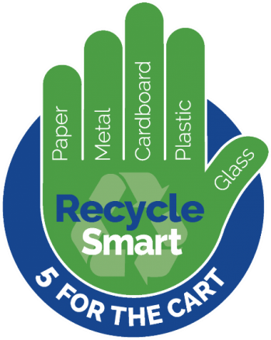

Nguồn:https://www.google.com.vn/search?biw=1231&bih=640&tbm=isch&sa=1&ei=VfnXW9ewCtvNQbey6LwAg&q=nguyên+tắc+3r&oq=Nguyên+tắc+3R&gs_l
Ví dụ: Thay vì vứt đi, hãy bán, tặng quần áo cũ và đồ chơi của bạn. Bìa của tạp chí, áp phích có thể được sử dụng để làm các giấy gói quà tặng. Ngoài ra, que kem, đồ trang trí cũ,… có thể được sử dụng để làm thiệp chúc mừng,… Bạn có thể có những sản phẩm vô cùng sáng tạo từ chính những món đồ tưởng chừng như vứt đi đó.
- Thay thế các vật dụng dùng một lần bằng các vật dụng tái sử dụng và học cách chia sẻ hoặc quyên góp để tránh việc mang đi chôn lấp.
- Tái sử dụng mặt kia của giấy đã qua sử dụng.
- Sử dụng cốc cà phê và chai nước có thể tái sử dụng được.
- Trang bị đĩa, chén và dao kéo có thể sử dụng lại hoặc có thể phân hủy sinh học cho quán cà phê.
- Tặng các đồ ăn trưa không ăn được cho chương trình ”chia sẻ bữa trưa".
- Tặng máy tính, kính mắt, điện thoại di động, quần áo, sách giáo khoa và các vật dụng khác đã qua sử dụng.
- Recycle (tái chế): là sử dụng rác thải, vật liệu thải để làm ra các vật chất, sản phẩm mới có ích. Các sản phẩm như lon, chai, lọ, giấy, đồ điện tử, …có thể tái chế lại. Như vậy vừa bảo vệ môi trường, vừa tiết kiệm tài nguyên.
Ví dụ:
- Biến đổi rác thành các vật dụng bằng cách tái chế giấy, thủy tinh, nhựa, lon, hộp nhựa và bìa cứng.
- Tái chế các đồ đặc biệt như pin, đồ điện tử, điện thoại di động và máy tính.
- Sản xuất phân bón từ chất thải hữu cơ.
- Hạn chế ô nhiễm các vật phẩm tái chế bằng cách đảm bảo rằng chúng đủ sạch.
- Tái chế các sản phẩm mực và mực in.
- Đảm bảo rằng phương pháp xử lý đúng đắn được sử dụng cho hóa chất.

Phương án ít ưa thích nhất

Phương án ưa thích nhất
Ngăn chặn
Giảm bớt
Tái sử dụng

Tái chế
Tiêu hủy

Nhóm Tái chế | Nhóm Tái sử dụng | Nhóm Tiêu hủy
- Bao bì nhựa mềm  - Chai, lọ thủy tinh  - Báo, tạp chí, giấy  - Giấy, bìa cứng  - Vật liệu bằng đồng nhôm (dây điện), thép | - Giấy báo, sách cũ  - Thùng cacton  - Chai nhựa, Hộp nhựa, túi nhựa.  - Chai lọ, hộp thủy tinh  - Quần áo cũ  - Đĩa CD | - Thức ăn thừa.  - Rau, quả và vỏ, hoa cắm lọ.  - Bã cà phê kể cả bao lọc cà phê và gói chè nhúng...  - Lá cây  - Giấy ăn đã sử dụng.  - Sành sứ, gốm  - Thủy tinh vỡ (ly, tách, bòng đèn..)  - Giấy ăn ( giấy ướt) đã sử dụng  - Xỉ than, gạch ngói vỡ.  - Vỏ sò, vỏ hến..  - Các loại xương động vật
- Hình ảnh ví dụ cho tái sử dụng chất thải
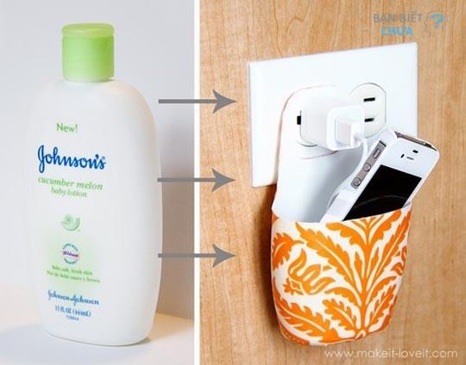
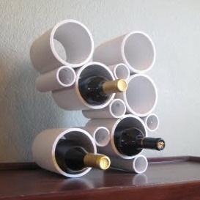
Tái sử dụng vỏ chai nhựa thành hộp đựng điện thoại
Tái sử dụng ống nước hỏng hoặc dư thừa thành kệ đựng rượu

Nguồn:https://www.google.com.vn/search?biw=1231&bih=640&tbm=isch&sa=1&ei=VfnXW9ewCtvN-Qbey6LwAg&q=Tái+sử+dụng+ống+nước+thành+kệ+đựng+rượu
Nguồn:https://www.google.com.vn/search?biw=1231&bih=640&tbm=isch&sa=1&ei=C_rXW5GXGdTpwQPFtInABA&q=Tái+sử+dụng+vỏ+chai+nhựa+thành+hộp+đựng+điện+thoại

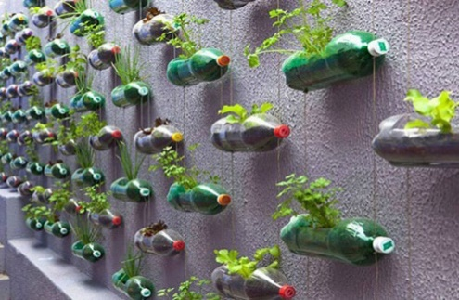
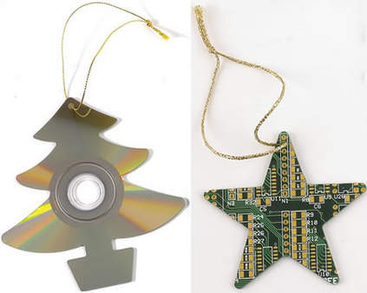
Tái sử dụng vỏ chai coca thành chậu trồng rau xanh
Tái sử dụng đĩa CD và bo mạch thành đồ trang trí

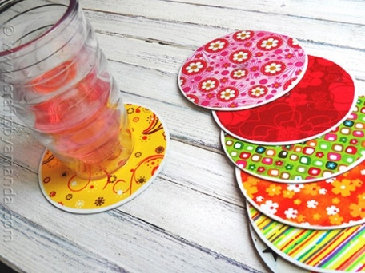
Tái sử dụng ra miếng lót ly đủ màu sắc từ đĩa CD

- Hình ảnh ví dụ cho tái chế chất thải
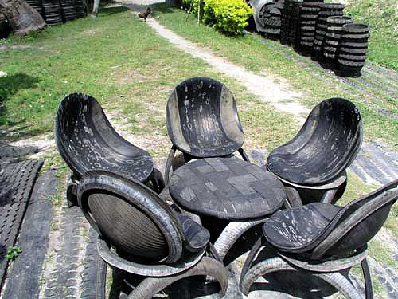
Tái chế lốp xe cũ thành bộ bàn ghế ngồi

Nguồn:https://www.google.com.vn/search?biw=1231&bih=640&tbm=isch&sa=1&ei=R_rXW_T2Kcek-Qanxq_gCA&q=Tái+chế+lốp+xe+cũ+&oq=Tái+chế+lốp+xe+cũ+&gs_l

